МИНИСТЕРСТВО ОБРАЗОВАНИЯ И НАУКИ РЕСПУБЛИКИ
СЕВЕРНАЯ ОСЕТИЯ – АЛАНИЯ

РЕСПУБЛИКÆ
ЦÆГАТ ИРЫСТОН – АЛАНИЙЫ АХУЫРАД ÆМÆ НАУКÆЙЫ МИНИСТРАД

ОГРН 1051500416417, ИНН 1515906542
КПП 151301001
362040, Владикавказ, ул. Бутырина, 7,
тел.: (8672) 29-15-15, тел/факс: (8672) 53-65-64,
е-mail: info@mon.alania.gov.ru

Руководителям органов местного самоуправления, осуществляющих управление в сфере образования

Руководителям государственных образовательных организаций

На № от

Министерство образования и науки Республики Северная Осетия- Алания направляет информацию о формировании Всероссийского перечня (Реестр) школьных театров.
Включение школьного театра в Реестр школьных театров осуществляется в соответствии с Порядком формирования Реестра школьных театров (приложение 1).
Просим организовать работу по созданию школьных театров и предоставить промежуточный отчет о регистрации школьного театра (студии) до 1.06.2022 года по прилагаемой форме (приложение 3).
Приложение на 6 л. в 1 экз.

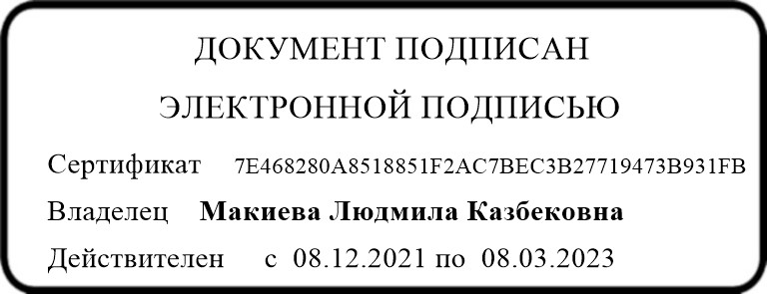
Заместитель
Министра Л. Макиева

Исп.: Найфонова Ирина Олеговна Тел.: 29-25-25 доб.216

Приложение № 1
Сведения о школьных театрах, включаемые во Всероссийский перечень (реестр) школьных театров
№ п.п. | Федеральный округ | Субъект Российской Федерации | Полное наименование образовательной организации (по Уставу) | Сведения об образовательной организации  (индекс, полный адрес, контактный телефон, электронная почта) | Наименование школьного театра | Форма осуществления деятельности школьного театра |  | Активная ссылка на страницу (вкладку) школьного театра официального сайта образовательной организации в сети Интернет
 |  |  |  |  |  | в форме внеурочного компонента в рамках ФГОС начального общего, основного общего, среднего общего образования | в форме дополнительной общеразвивающей программы
1 | 2 | 3 | 4 | 5 | 6 | 7 | 8 | 9
1 | Северо- Кавказский | РСО- Алания | МУНИЦИПАЛЬНОЕ БЮДЖЕТНОЕ ОБЩЕОБРАЗОВАТЕЛЬНОЕ УЧРЕЖДЕНИЕ - ОСНОВНАЯ ОБЩЕОБРАЗОВАТЕЛЬНАЯ ШКОЛА ИМЕНИ КАВАЛЕРА ОРДЕНА МУЖЕСТВА ЕВГЕНИЯ АЛЕКСАНДРОВИЧА КОМЗАРАКОВА П. СОВЕТСКОГО МОЗДОКСКОГО РАЙОНА РЕСПУБЛИКИ СЕВЕРНАЯ ОСЕТИЯ - АЛАНИЯ | 363721 РСО-Алания, Моздокский район, Моздок – 2, Центральная ул., 2 .  Тел: 8(86736)95-3-10  Элект. почта: sovetskoeshol@mail.ru | «Яркая звезда» | внеурочного компонента начального и основного общего образования
2
3
…
…

Приложение № 2
Министерство просвещения Российской Федерации (логотип)
ФГБУК «Всероссийский центр развития художественного творчества и гуманитарных технологий» (логотип)

Сертификат № (уникальный номер)
подтверждает включение
во Всероссийский перечень (реестр) школьных театров

(наименование школьного театра, полное наименование образовательной организации)

Выдан дата, год.

Директор Гончарова О.В.

Приложение № 1
к письму Минпросвещения России от 6 мая 2022 г. № ДГ-1067/06

ПОРЯДОК ФОРМИРОВАНИЯ ВСЕРОССИЙСКОГО ПЕРЕЧНЯ (РЕЕСТРА) ШКОЛЬНЫХ ТЕАТРОВ

Общие положения и основные понятия

  - Всероссийский перечень (реестр) школьных театров (далее – Реестр школьных театров) – сводный перечень сведений о школьных театрах, функционирующих в образовательных организациях (далее – Организации), а также созданных в соответствии с пунктом 3 Протокола заседания Совета Министерства просвещения Российский Федерации по вопросам создания и развития школьных театров в образовательных организациях субъектов Российской Федерации от 24 марта 2022 г. № 1, утвержденного 4 апреля 2022 г. за № СК-77/06-пр.
  - Школьный театр – детское творческое объединение театрального творчества в любом из жанров (драматический, музыкальный, кукольный, театр моды и др.), созданное в Организации путем открытия, разработки и реализации соответствующей образовательной программы: программы внеурочной деятельности; дополнительной общеразвивающей программы художественной направленности; дополнительной общеразвивающей программы художественной направленности, реализуемой в сетевой форме по договору с другой образовательной организацией – участником (например, организация дополнительного образования, профессиональная образовательная организация, образовательная организация высшего образования и др.), или организацией, обладающей имущественными, кадровыми, программными и иными ресурсами (например, учреждение культуры, предприятие реального сектора экономики и др.).
  - Федеральным координатором по формированию Реестра школьных театров является подведомственное Минпросвещения России федеральное государственное бюджетное учреждение культуры «Всероссийский центр развития художественного творчества и гуманитарных технологий» (далее – ФГБУК
«ВЦХТ»).
  - Реестр школьных театров размещен на официальном сайте ФГБУК
«ВЦХТ» по ссылке http://vcht.center/reestr-teatrov/.

2
  - Сведения о школьных театрах, включаемые в Реестр школьных театров, приведены в приложении № 1 к настоящему порядку (далее – Анкета).

Порядок включения школьных театров в Реестр школьных театров

  - Организация заполняет Анкету школьного театра в электронном виде по ссылке, указанной в пункте 1.4. настоящего порядка в течение 30 дней с момента создания школьного театра.
  - Если в Организации создано несколько школьных театров, Анкета заполняется для каждого школьного театра отдельно.
  - После заполнения Анкеты каждому школьному театру Организации присваивается уникальный идентификационный (реестровый) номер.
  - Присвоенный школьному театру идентификационный (реестровый) номер подтверждается сертификатом о включении школьного театра в Реестр школьных театров по форме согласно приложению № 2 к настоящему порядку.
  - Сертификат с уникальным идентификационным (реестровым) номером Организация получает на электронную почту и в обязательном порядке размещает его на официальном сайте Организации.

Приложение 1. Анкета – на 1 л. в 1 экз.
Приложение 2. Форма сертификата о включении школьного театра в Реестр школьных театров – на 1 л. в 1 экз.

